新 书 推 荐

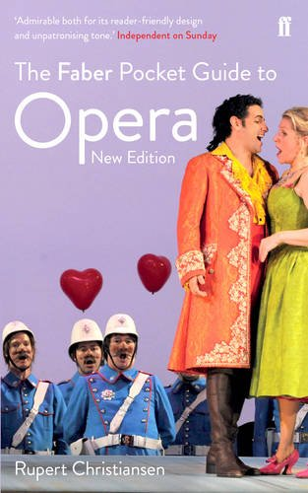
中文书名：《法伯尔歌剧指南》
英文书名：The Faber Pocket Guide to Opera
作 者：Rupert Christiansen
出 版 社：Faber & Faber
代理公司：United Agents /ANA/Claire
出版时间：2014年（New edition）
页 数：448
审读资料：电子稿
类 型：音乐

内容简介：

这是一本实用的、可读性强的、携带方便的戏剧指南，作者是戏剧评论界的权威人物——鲁珀特·克里斯蒂安森。书中包含了我们熟知或不熟知的几百部作品。从书中，你可以了解到一下内容：

——作品的情节概要
——每部戏剧的背景信息
——帮你欣赏音乐和作品的指南
——为您推荐了CD、DVD和视频等资料
——戏剧历史简介

作者简介：

鲁珀特·克里斯蒂安森（Rupert Christiansen）生于伦敦，曾就读于剑桥大学和哥伦比亚大学。他写过几本关于文化历史方面的书，还为《观众》、《观察家报》、《泰晤士报文学增刊》、《名利场》等报刊杂志写过关于戏剧方面的文章。1966年他成为了《每日电讯报》的评论家和广播员。他还曾担任《戏剧》杂志的编辑、 Birgit Nilsson奖的评委。1997年，他当选为英国皇家文学学会成员。

谢谢您的阅读！
请将反馈信息发至：乔明睿（Claire）
安德鲁﹒纳伯格联合国际有限公司北京代表处
北京市海淀区中关村大街甲59号中国人民大学文化大厦1705室, 邮编：100872
电话：010-82449026
传真：010-82504200
Email: Claire@nurnberg.com.cn
网址：www.nurnberg.com.cn
微博：http://weibo.com/nurnberg
豆瓣小站：http://site.douban.com/110577/
微信订阅号：ANABJ2002

